РОССИЙСКАЯ ФЕДЕРАЦИЯ
ИРКУТСКАЯ ОБЛАСТЬ
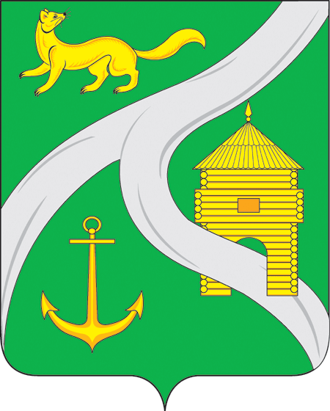
АДМИНИСТРАЦИЯ
МУНИЦИПАЛЬНОГО ОБРАЗОВАНИЯ
«ГОРОД УСТЬ-КУТ»

РАСПОРЯЖЕНИЕ

от 27.03. 2020 г. № 49-Р
Об отдельных мерах в связи
с угрозой распространения новой
коронавирусной инфекции

В целях обеспечения санитарно-эпидемиологического благополучия населения на территории муниципального образования «город Усть-Кут», в соответствии с Указом Президента Российской Федерации от 25 марта 2020 г. № 206 «Об объявлении в Российской Федерации нерабочих дней», Указом Губернатора Иркутской области от 26.03.2020 № 63-УГ «Об отдельных мерах, направленных на поддержание стабильности экономики и социальной сферы в Иркутской области в связи с угрозой распространения новой коронавирусной инфекции», руководствуясь ст.14 Федерального закона от 06.10.2003 № 131-ФЗ «Об общих принципах организации местного самоуправления в Российской Федерации», ст.ст. 6,33,47 Устава Усть-Кутского муниципального образования (городского поселения),

1.В период с 30 марта 2020 года по 03 апреля 2020 года муниципальным учреждениям, предприятиям Усть-Кутского муниципального образования (городского поселения) обеспечить неукоснительное исполнение Указа Президента Российской Федерации от 25 марта 2020 г. № 206 «Об объявлении в Российской Федерации нерабочих дней».
2.Председателям комитетов, начальникам управлений и отделов администрации Усть-Кутского муниципального образования (городского поселения) в срок до 30.03.2020 г. определить численность сотрудников, необходимых для обеспечения функционирования комитетов, управлений, отделов в период с 30.03.2020 г по 03.04.2020 г. и представить информацию заместителю главы городского поселения Исмаилову Х. У-Х.
3.Муниципальные услуги оказывать по предварительной записи. Личный прием граждан с 30 марта 2020 года по 03 апреля 2020 года прекратить.
4.Настоящее распоряжение разместить (обнародовать) на официальном сайте администрации муниципального образования «город Усть-Кут» в информационно-телекоммуникационной сети «Интернет» www.admustkut.ru.
5.Контроль за исполнением настоящего распоряжения возложить на заместителя главы городского поселения Исмаилова Х. У-Х.

Глава Администрации
муниципального образования
«город Усть-Кут» А.В. Душин

